八年级地理单元测验卷
第一章 从世界看中国
班级 学号 姓名 成绩
一、单项选择题（每题有且仅有一个正确答案，请你将正确答案所对应的字母填入下列答题表中。每小题2分，共60分）
题号 | 1 | 2 | 3 | 4 | 5 | 6 | 7 | 8 | 9 | 10
答案
题号 | 11 | 12 | 13 | 14 | 15 | 16 | 17 | 18 | 19 | 20
答案
题号 | 21 | 22 | 23 | 24 | 25 | 26 | 27 | 28 | 29 | 30
答案
1、下列表述正确的是
A.我国大部分位于高纬度地区 B.我国位于亚洲东部，东临大西洋，是一个海陆兼备的国家
C.我国位于北半球和东半球 D.我国领土的最北端和最南端分别位于寒带和热带
2、中央台2011年1月14日发布天气：14日中国渤海、黄海海冰总体分布面积已超过2万平方千米。渤海、黄海海冰分布面积广，而我国其他海域没有出现海冰是因为
A.我国海岸线漫长 B.渤海、黄海海域位于寒带 C.我国海域南北跨纬度广 D.我国海域东西跨经度广
3、歌曲《我爱你—中国》中“当灿烂的太阳跳出了你东海的碧波，你的帕米尔高原上依然是群星闪烁；当你的北国还是银装素裹的世界啊！你的南疆早已到处洋溢着盎然的春色”现象差异的原因主要是
A.纬度因素，经度因素 B. 经度因素，纬度因素 C.地形因素，海陆因素 D. 海陆因素，地形因素
2010年11月12日至27日，第16届亚运会在广州市举行，此届亚运会的理念是“激情盛会，和谐亚洲”，来自亚洲45个国家和地区的数千名运动员在42个项目上展开了激烈的争夺，最后中国代表团以199枚金牌独领风骚。据此完成4～6题
4、本届亚运会举办地位于哪个省区
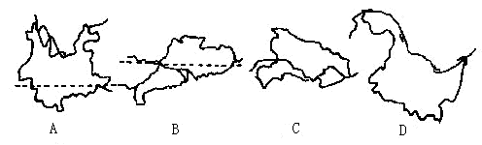
5、下列省级行政区与该省区陆上相邻的是
A.浙、赣、闽 B.鲁、云、闽 C.湘、赣、闽 D.鄂、闽、云
6、上图四省区中汽车牌照的第一个字依次为
A.①云 ②桂 ③皖 ④黑 B.①滇 ②粤 ③鄂 ④黑 C.①青 ②粤 ③渝 ④新D.①新 ②滇 ③鄂 ④鲁
7、我国人口的地理分布的特点是
A.东多西少 B.西多东少 C.南多北少 D.北多南少
8、下列关于我国民族知识的说法中，错误的一项是
A.壮族是我国人口最多的少数民族，集中分布在云南省
B.我国有56个民族，各民族的分布具有“大杂居，小聚居”的特点
C.我国在各少数民族聚居的地区实行民族区域自治，设立自治机关
D.各民族有自己不同的生活习俗，蒙古族喜欢摔跤，回族大多信仰伊斯兰教

9、读右图我国总人口，城镇人口及农村人口发展趋势图，下列关于我国人口发展趋势的叙述，正确的是
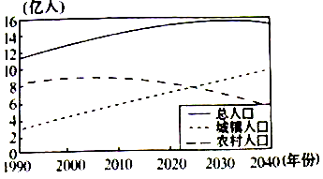
①我中城镇人口所占比重越来越大
②2000年我国城镇人口大于农村人口
③我国总人口一直呈上升趋势
④2030年时我国城镇人口将大于农村人口
A.①② B.②③ C.③④ D.①④
10、请你判断下列说法可信的是
A.壮族同胞说：“我们用青稞酒招待远方来客” B.海南黎族同胞说：“我们种的甘蔗又获得大丰收”
C.藏族同胞说：“我们栽种的苹果个大香甜” D.朝鲜族同胞说：“泼水节是我们传统而盛大的节日”
11、小明等几位同学正在对“我国纬度位置的优越性”进行讨论，说法正确的是
A.小红：我国全部处于北温带，气候温和 B.小畅：我国大部分位于热带，热量充足
C.小明：我国大部分位于北温带，光照充足 D.小李：我国有一部分位于寒带，夏季凉爽
12、端着水盆把客人淋成“落汤鸡”，客人不怒反喜，因为这是我国某少数民族在节日祝福客人的方式，该民族是
A.傣族 B.蒙古族 C.回族 D.维吾尔族
13、琼州海峡位于
A.山东半岛和辽东半岛之间 B.台湾岛和澎湖列岛之间
C.中沙群岛和西沙群岛之间 D.雷州半岛和海南岛之间
14、中国海军第七护航编队2010年11月2日在浙江舟山起航，赴亚丁湾、索马里海域执行护航任务。此次护航编队出发的海域是
A.东海 B.南海 C.黄海 D.渤海
15、下列四个省区中，有一个位置特点与其他三个明显不同，该省区是
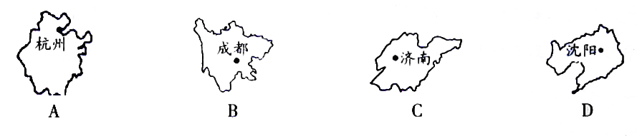
16、小华想通过邮局给远在外省某乡镇中学的表哥写信，为使书信顺利到达，按中国行政区划的等级，小华应在信封上方依次写清他表哥所在地的
A.省、县、乡、学校 B.省、县、村、学校 C.乡、县、省、学校 D.村、县、省、学校
17、儿歌《合奏祖国好妈妈》描绘了我国四省区的自然特征和主要少数民族的乐器，其中描述内蒙古的是
A.黄河小娃娃，吹响金唢呐 B.天山小娃娃，弹起冬不拉
C.雨林小娃娃，象脚鼓敲又打 D.草原小娃娃，拉起马头琴
18、我国疆域辽阔，下列关于我国领土四端的说法，正确的是
A.我国领土最北端有极昼现象 B.我国领土最东端在台湾省的钓鱼岛
C.我国领土最南端气候长夏无冬 D.我国领土最西端号称“世界屋脊”
19、北回归线自西向东穿过的我国省级行政单位依次是
A.台、粤、桂、云 B.台、闽、赣、桂 C.云、桂、粤、闽 D.云、桂、粤、台
20、我国实行计划生育以来，每年仍增加1200万人左右，其主要原因是
A.人口死亡率低 B.人口出生率高 C.人口基数大 D.扩大城市人口
21、衡量一个国家或地区的人口增长是否合理的标准是
A.人口的增长速度越慢越好 B. 人口的增长速度越快越好
C.人口的增长速度是否与社会经济的发展相适应，与环境资源相协调
D.人口的增长速度是否与社会经济的发展速度完全一致，与环境资源相协调
22、下图所示的地点中，位于中国境内的是
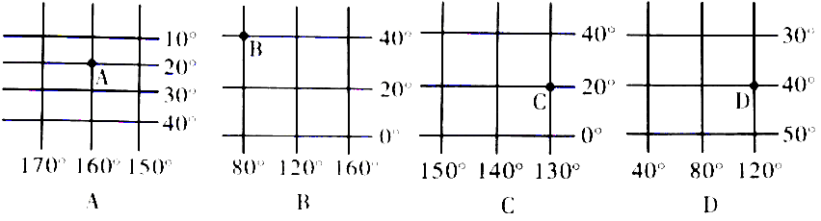
23、我国少数民族，主要分布在
A.东北、华北、西北 B.西北、西南、华北 C.华北、华南、华东 D.东北、西北、西南
24、我国人口最少的少数民族是下列中的
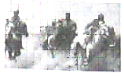
A.维吾尔族 B.壮族 C.珞巴族 D.藏族
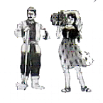
25、左图中人物所代表的民族是
A.回族 B.朝鲜族 C.蒙古族 D.维吾尔族
26、右图中出现的画面是哪个民族的体育项目
A.朝鲜族 B.苗族 C.蒙古族 D.回族

27、我国是一个多民族的和睦大家庭，各民族分布具有大杂居、小聚居的特点。下列民族主要聚居在西北地区的是
A.回族 B.朝鲜族 C.壮族 D.傣族
28、下列各组国家中，与我国云南省相邻的是
A.蒙古、俄罗斯 B.尼泊尔、印度 C.越南、老挝 D.阿富汗、巴基斯坦
29、我国所濒临的海域，从南向北依次为
A.渤海、黄海、东海、南海 B.南海、东海、渤海、黄海
C.南海、东海、黄海、渤海 D.渤海、东海、黄海、南海
30、我国把实行计划生育作为基本国策的原因是
A.人口基数大，人口增长快 B.农村人口多，城市人口少
C.我国是世界上人口最多的国家 D.人口增长过快，同经济发展不相适应
二、综合题（共40分）
31、读中国疆域简图，回答下列问题（8分）
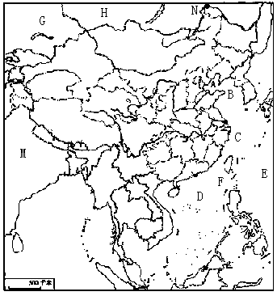
（1）我国的海域：
B C
D
（2）我国最大的岛屿是：F
（3）我国东部濒临的大洋为：E
（4）我国邻国：
H G
M
32、读下图的各省级行政区轮廓图，完成下列各题：（共12分）
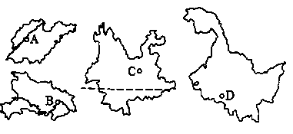
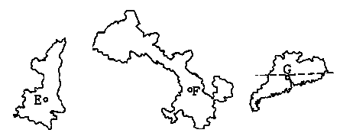

A、 省，简称 ，省级行政中心 。
C、 省，简称 ，省级行政中心 。
E、 省，简称 ，省级行政中心 。
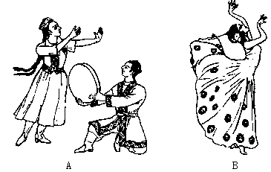
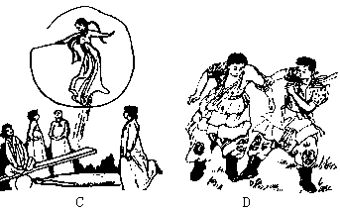
F、 省，简称 ，省级行政中心 。
33、读左面四幅图片回答问题：（共8分）
（1）图中分别代表的少数民族是：
A_____ _____族 B_____ _____族
C_____ _____族 D______ ____族
（2）“天苍苍，野茫茫，风吹草低见牛羊。”是对图
（填字母）中____________民族聚居的环境
的描述。
（3）B图的舞蹈是___________；由此，可以判定，该
民族生活的地理环境应该是（ ）
A.干旱地区 B.寒冷地区 C.热带地区 D.交通发达地区
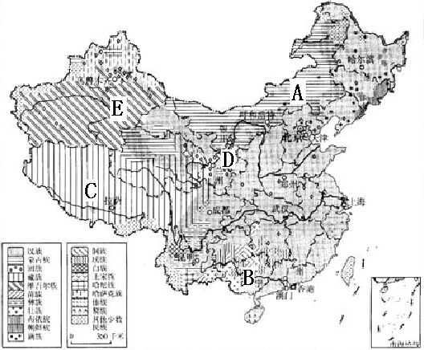
34、读中国民族图回答下列问题（12分）。
（1）图中我国少数民族自治区的简称：
A、 B、 C、
D、 E、
（2）台湾的主要少数民族是 。
（3）哈萨克族主要分布在 自治区的北部。
（4）中国少数民族中分布最广的民族是 。主要信仰 教，该宗教发源于 ，其教徒被称为 。
（5）下列民族名称与所在省连线正确的是（ ）
A、朝鲜族————吉林省 B、傣族—————台湾省
C、黎族—————云南省 D、高山族————海南省
板芙中学2011学年度上学期八年级地理单元测验卷
第一章 从世界看中国答案
一、单项选择题（每题有且仅有一个正确答案，请你将正确答案所对应的字母填入下列答题表中。每小题2分，共60分）
题号 | 1 | 2 | 3 | 4 | 5 | 6 | 7 | 8 | 9 | 10
答案 | C | C | B | B | C | B | A | A | D | B
题号 | 11 | 12 | 13 | 14 | 15 | 16 | 17 | 18 | 19 | 20
答案 | C | A | D | A | B | A | D | C | D | C
题号 | 21 | 22 | 23 | 24 | 25 | 26 | 27 | 28 | 29 | 30
答案 | C | B | D | C | D | C | A | C | C | D
31、读中国疆域简图，回答下列问题（8分）
（1）B 黄海 C 东海 D 南海 （2）F 台湾岛 （3）E 太平洋
（4）H 俄罗斯 G 哈萨克斯坦 M 印度
32、读下图的各省级行政区轮廓图，完成下列各题：（共12分）
A、 山东 ， 鲁 ， 济南 。 C、 云南 ， 云或滇 ， 昆明 。
E、 陕西 ， 陕或秦 ， 西安 。 F、 甘肃 ， 甘或陇 ， 兰州 。
33、读左面四幅图片回答问题：（共8分）
（1）A_维吾尔_ B_傣_ C__朝鲜_ D__蒙古_
（2） D ，__蒙古_
（3）_孔雀舞__，（ C ）
34、读中国民族图回答下列问题（12分）。
（1）A、 内蒙古 B、 桂 C、 藏 D、 宁 E、 新
（2） 高山族 。
（3） 新疆维吾尔
（4） 回族 ， 伊斯兰 ， 西亚 ， 穆斯林 。
（5）（ A ）

